CESED – CENTRO DE ENSINO SUPERIOR E DESENVOLVIMENTO
UNIFACISA – CENTRO UNIVERSITÁRIO
CURSO DE BACHARELADO EM ENFERMAGEM

VITÓRIA CRISTINA CARDOSO SABINO

PRESCRIÇÃO DE CARBONATO DE CÁLCIO POR ENFERMEIROS NO
PRÉ-NATAL: UMA ANÁLISE DA SUA EFETIVIDADE NAS UNIDADES BÁSICAS DE SAÚDE DE CAMPINA GRANDE – PB.

CAMPINA GRANDE - PB
2025
VITÓRIA CRISTINA CARDOSO SABINO

PRESCRIÇÃO DE CARBONATO DE CÁLCIO POR ENFERMEIROS NO
PRÉ-NATAL: UMA ANÁLISE DA SUA EFETIVIDADE NAS UNIDADES BÁSICAS DE SAÚDE DE CAMPINA GRANDE – PB.

Trabalho de Conclusão de Curso - Artigo
Científico - apresentado como pré-requisito
para a obtenção do título de Bacharel em
Enfermagem pela Unifacisa – Centro
Universitário.
Área de Concentração: Obstetrícia.
Orientadora: Profª da Unifacisa, Rayli
Maria Pereira da Silva.

Campina Grande - PB
2025

Dados Internacionais de Catalogação na Publicação
(Biblioteca da UniFacisa)

G635p
Sabino, Vitória.
Prescrição de carbonato de cálcio por enfermeiros no pré-natal: uma análise da sua efetividade nas unidades básicas de saúde de Campina Grande – PB. / Vitória Cristina Cardoso Sabino. – Campina Grande-PB, 2025.

Originalmente apresentada como Trabalho de Conclusão de Curso – Bacharelado em Enfermagem da autora (Bacharel – Unifacisa – Centro Universitário, 2025).
Referências.

1. Primeira palavra-chave retirada o resumo. 2. Segunda palavra-chave retirada o resumo.
3. Terceira palavra-chave retirada o resumo I. Título…

CDU-612.63.02(043)

________________________________________________________________________________
Elaborado pela Bibliotecária Rosa Núbia de Lima Matias CRB 15/568 Catalogação na fonte

Trabalho de Conclusão de Curso - Artigo
Científico – Prescrição de carbonato de cálcio
por enfermeiros no pré-natal: uma análise
da sua efetividade nas unidades básicas de
saúde de Campina Grande – PB, apresentado
por, Vitória Cristina Cardoso Sabino, como
parte dos requisitos para obtenção do título
de Bacharel em Enfermagem, outorgado
pela Unifacisa – Centro Universitário.

APROVADO EM_______/______/______
BANCA EXAMINADORA:
__________________________________
Prof.º da Unifacisa, Profª Rayli Maria
Pereira da Silva, Ms. Orientador.
_________________________________
Prof.º da UniFacisa, Nome Completo do
Segundo Membro, Titulação.
_________________________________
Prof.º da UniFacisa, Nome Completo do
Terceiro Membro, Titulação.

PRESCRIÇÃO DE CARBONATO DE CÁLCIO POR ENFERMEIROS NO PRÉ-NATAL: UMA ANÁLISE DA SUA EFETIVIDADE NAS UNIDADES BÁSICAS DE SAÚDE DE CAMPINA GRANDE – PB.

Vitória Cristina Cardoso Sabino
Rayli Maria Pereira da Silva

RESUMO

A suplementação de cálcio durante a gestação é uma estratégia eficaz para prevenir a pré-eclâmpsia e garantir melhores desfechos maternos e fetais. Nesse contexto, o enfermeiro exerce papel essencial na prescrição e orientação sobre o uso correto do carbonato de cálcio durante o pré-natal. O presente estudo teve como objetivo analisar a prescrição desse suplemento por enfermeiros atuantes no pré-natal das Unidades Básicas de Saúde (UBS) do distrito sanitário V de Campina Grande – PB, verificando sua conformidade com a Nota Técnica Conjunta nº 251/2024 do Ministério da Saúde. Trata-se de uma pesquisa de campo, descritiva e quantitativa, realizada com 12 enfermeiros que atuavam diretamente na assistência pré-natal. A coleta de dados ocorreu de forma remota, por meio de questionário estruturado aplicado via Google Forms, e os resultados foram analisados estatisticamente. Constatou-se que 100% dos profissionais realizam a prescrição do suplemento, sendo que 91,7% iniciam a suplementação a partir da 12ª semana gestacional e 83,3% adotam a posologia recomendada de dois comprimidos diários de 1.250 mg. Observou-se, contudo, que 16,7% prescrevem doses divergentes e parte dos profissionais (16,7%) orienta as gestantes de forma ocasional quanto ao horário de uso e interações medicamentosas. Conclui-se que, embora haja ampla adesão à prática de prescrição, persistem desafios relacionados à padronização da conduta, à educação permanente e à oferta contínua do suplemento, essenciais para a efetividade da suplementação e prevenção da pré-eclâmpsia.
Palavras-chave: Carbonato de cálcio; Enfermagem; Pré-natal; Atenção Primária à Saúde.

ABSTRACT

Pregnancy is a physiological process that requires continuous monitoring to ensure maternal and fetal well-being. In this context, calcium supplementation stands out as an essential preventive measure against preeclampsia, one of the main causes of maternal mortality. This study aimed to analyze whether the prescription of calcium carbonate by nurses from primary health care units (UBS) in Campina Grande – PB was being carried out during prenatal care and how it was implemented. This is a field study with a quantitative, descriptive, and exploratory approach, conducted with 12 nurses working in health district V, using an electronic questionnaire. The results showed that 100% of the professionals prescribed the supplement, with 91.7% starting from the 12th week of gestation and 83.3% using the correct dosage. However, deficiencies were observed in the availability of the product in 91.7% of the units and in patient guidance, as 16.7% of the nurses provided orientation about interactions and administration schedules only occasionally. It is concluded that although there is adherence to the ministry of health guidelines regarding prescription, challenges remain related to supplement availability and professional training. The study reinforces the importance of continuing education and regular supply to ensure the effectiveness of calcium supplementation in preventing preeclampsia and promoting maternal health.

Keywords: Calcium carbonate; Nursing; Prenatal care; Primary Health Care.
.

1. INTRODUÇÃO

A gestação é um processo fisiológico natural que começa com a fecundação do óvulo e envolve uma série de mudanças físicas e emocionais no corpo da mulher. Durante esse período, o organismo materno se adapta para sustentar o crescimento e o desenvolvimento do feto, exigindo acompanhamento contínuo para prevenir complicações. Embora a maioria das gestações transcorra sem intercorrências, é essencial o acompanhamento pré-natal para identificar possíveis riscos e garantir o bem-estar da gestante e do bebê (Brasil, 2025).
Dessa forma, deve-se dar atenção particular à nutrição materna, sendo fundamental a suplementação de micronutrientes para garantir o desenvolvimento sadio do feto e a saúde da mãe. A suplementação adequada ao longo da gravidez é crucial para prevenir carências nutricionais que possam comprometer a gestação e o desenvolvimento fetal. Nesse contexto, o cálcio é apontado como indispensável por ser vital na formação óssea do bebê e na prevenção de complicações maternas, como a pré-eclâmpsia. Não à toa, a Organização Mundial da Saúde (OMS) o recomenda desde 2011 para gestantes com baixa ingestão dietética ou alto risco para essa complicação (Zamba et al., 2024).
A pré-eclâmpsia é uma condição hipertensiva da gestação que pode comprometer seriamente a saúde da mãe e do bebê. Costuma surgir após a 20ª semana e está associada a disfunções orgânicas que podem evoluir rapidamente para quadros graves. Dados apontam que entre 2% e 8% das gestantes no mundo são afetadas, o que contribui para um número expressivo de mortes maternas e fetais anualmente. A prevalência é ainda mais significativa em países de baixa e média renda, incluindo o Brasil, onde os índices giram em torno de 6,7% e tendem a aumentar com a ampliação dos critérios diagnósticos (Amorim et al., 2024).
Em 2024, o Ministério da Saúde publicou a Nota Técnica Conjunta nº 251/2024, que representa atualmente uma das principais diretrizes nacionais voltadas à saúde materna. O documento recomenda a suplementação universal de carbonato de cálcio para todas as gestantes atendidas pelo Sistema Único de Saúde (SUS), com início a partir da 12ª semana de gestação e manutenção até o momento do parto. Essa medida tem como objetivo prevenir a pré-eclâmpsia e outras complicações associadas, como o parto prematuro e a mortalidade materna e fetal. A dose indicada é de dois comprimidos diários de carbonato de cálcio, totalizando 1.000 mg de cálcio elementar (Brasil, 2024).
O carbonato de cálcio é a forma de suplementação mais recomendada durante a gestação, por apresentar boa absorção pelo organismo. Sua prescrição pode ser realizada por enfermeiros, médicos e nutricionistas, conforme diretrizes do sistema único de saúde (SUS). A suplementação de cálcio é indicada de forma universal para todas as gestantes atendidas na Atenção Primária à Saúde (APS). Em contrapartida, o uso de ácido acetilsalicílico (aspirina) é reservado a gestantes com indicação clínica específica, como histórico de pré-eclâmpsia (Brasil, 2024; COFEN, 2025).
A pré-eclâmpsia representa uma das principais causas de mortalidade materna no Brasil e no mundo. Como medida preventiva, o Ministério da Saúde, por meio da Nota Técnica Conjunta nº 251/2024, recomendou a suplementação universal de carbonato de cálcio para todas as gestantes a partir da 12ª semana de gestação, considerando que a ingestão dietética desse nutriente geralmente é insuficiente para atender às necessidades gestacionais.
Para garantir a promoção da saúde materno-infantil, é imprescindível contar com um acompanhamento multiprofissional competente durante o pré-natal das gestantes. O enfermeiro, atuante no âmbito da Estratégia Saúde da Família (ESF), assume um papel fundamental por estar na linha de frente do atendimento pré-natal, sendo responsável por diversas ações de cuidado, incluindo a prescrição de suplementos essenciais, como o carbonato de cálcio.
Apesar da regulamentação que autoriza a prescrição do suplemento pelos enfermeiros, é igualmente importante que esses profissionais orientem corretamente as gestantes quanto ao uso do carbonato de cálcio. A eficácia da suplementação depende da administração adequada, que inclui evitar o consumo junto ao sulfato ferroso por exemplo, comum no pré-natal, como também a ingestão em jejum ou com alimentos ricos em ferro, como feijão e couve, pois esses fatores interferem na absorção do cálcio. A falta dessas orientações pode comprometer a efetividade da suplementação e aumentar o risco de complicações como a pré-eclâmpsia.
Tratou-se de um assunto novo e pouco evidenciado cientificamente, apresentando significativa pertinência sobre como estava ocorrendo essa prescrição do cálcio no período da pesquisa. Avaliar como essa execução foi realizada ofereceu contribuições para a consolidação da atuação profissional, sendo capaz de identificar possíveis falhas ou avanços. Dessa forma, esta pesquisa buscou contribuir para o revigoramento das práticas de cuidado e do reconhecimento da autonomia profissional do enfermeiro no âmbito da atenção básica à saúde da mulher.
Sabendo da importância da suplementação do carbonato de cálcio no período da gestação, questionou-se: O carbonato de cálcio estava sendo prescrito pelos enfermeiros que atuavam nas Unidades Básicas de Saúde (UBS)? E como estava sendo prescrito?
Para solucionar a problemática, o presente estudo teve como objetivo geral analisar se a prescrição do carbonato de cálcio por enfermeiros nas UBS de Campina Grande – PB estava sendo realizada durante o pré-natal e de que forma foi executada. Os objetivos específicos foram: verificar se os enfermeiros da ESF estavam prescrevendo o carbonato de cálcio às gestantes durante o pré-natal, com ênfase na posologia, horário e período de início do suplemento; e avaliar os riscos associados à prescrição inadequada ou à ausência da suplementação com carbonato de cálcio na gestação.

2. METODOLOGIA
O presente estudo caracterizou-se como uma pesquisa de campo de abordagem quantitativa, apresentando um caráter descritivo-exploratório. O delineamento foi realizado utilizando o ambiente virtual, com o objetivo de analisar a prática de prescrição de carbonato de cálcio pelos enfermeiros no contexto da assistência pré-natal. A abordagem quantitativa foi adotada por permitir a coleta de dados de forma padronizada e a aplicação de técnicas estatísticas, fundamentais para verificar a frequência e a forma dessa prática profissional.
O campo de estudo foi o município de Campina Grande, Paraíba (PB), que, por ser um dos principais centros de serviços do interior nordestino, dispõe de uma ampla rede de atenção primária à saúde. O município contava com 91 UBS ativas, conforme dados do Cadastro Nacional de Estabelecimentos de Saúde (CNES), sendo o lócus da pesquisa o distrito sanitário de saúde V. A coleta de dados foi realizada de forma remota, em ambiente virtual, no mês de outubro de 2025.
A população do estudo foi composta por 18 enfermeiros que atuavam na assistência pré-natal nas UBS pertencentes ao Distrito Sanitário de Saúde V do município de Campina Grande – PB. A amostra final foi constituída por 12 enfermeiros que atenderam aos critérios de inclusão da pesquisa. Ressalta-se que esse número corresponde a um quantitativo superior à média de profissionais atuantes no distrito durante o período da coleta, o que contribui para a representatividade dos dados obtidos.
A amostragem adotada foi do tipo não probabilística por conveniência, uma vez que a escolha dos participantes ocorreu conforme a disponibilidade e acessibilidade dos enfermeiros no período da coleta de dados. Essa estratégia foi escolhida por permitir maior viabilidade operacional da pesquisa, possibilitando ao pesquisador selecionar os participantes que se mostraram dispostos a contribuir, além de proporcionar rapidez e economia de recursos. Tal método mostrou-se adequado ao contexto do estudo, tendo em vista o número reduzido de profissionais atuantes no distrito e a necessidade de compatibilizar a coleta de dados com a rotina de trabalho dos enfermeiros.
Foram estabelecidos critérios de elegibilidade para garantir a adequação da amostra: fizeram parte da pesquisa os enfermeiros que estavam em exercício profissional no período da coleta de dados, atuando diretamente no acompanhamento pré-natal, nas UBS do distrito sanitário de saúde V, da cidade de Campina Grande. Por outro lado, foram excluídos os profissionais que não atuavam diretamente na assistência pré-natal no período da coleta de dados, aqueles que exerciam atividades em regime de plantão eventual não vinculado ao pré-natal nas UBS, bem como os que estavam em processo de treinamento ou capacitação sem carga assistencial. Enfermeiros afastados temporariamente por férias, licença ou outros motivos, bem como aqueles que optaram por não participar da pesquisa, foram considerados indisponíveis no período da coleta, não compondo a amostra final.
Para a coleta de dados, utilizou-se um questionário estruturado, elaborado pela pesquisadora com o intuito de atender aos objetivos do estudo. O instrumento foi dividido em blocos temáticos que abordaram: o conhecimento técnico e a atualização profissional dos participantes; as condições de trabalho e o suporte institucional; as orientações fornecidas à gestante; e, de forma central, a prática de prescrição do carbonato de cálcio (frequência, posologia adotada e semana gestacional de início da prescrição), bem como sua adequação à nota técnica nº 251/2024 do Ministério da Saúde. O questionário foi elaborado na plataforma google forms, com linguagem acessível, e disponibilizado digitalmente aos participantes.
O procedimento de coleta ocorreu de forma remota, sendo o link do questionário enviado individualmente aos enfermeiros por meio de e-mails e/ou mensagens via whatsApp. O contato com os profissionais foi obtido com o apoio dos preceptores dos estágios supervisionados de graduação da pesquisadora, assegurando que a aproximação fosse estabelecida de maneira ética e respeitosa. Antes de prosseguir com o preenchimento, os participantes precisaram ler e aceitar o TCLE, sendo a continuidade condicionada à aceitação do termo. A participação foi voluntária, garantindo anonimato, sigilo das informações e liberdade de desistência a qualquer momento, sem quaisquer prejuízos.
Após a coleta, os dados foram exportados do Google Forms para planilhas eletrônicas no formato .xlsx, com o objetivo de facilitar sua organização e análise. As análises foram realizadas no software R (R Core Team, 2021). Inicialmente, foi conduzida uma análise descritiva, com a apresentação dos resultados em frequências absolutas (n) e relativas (%), organizados em tabelas para melhor visualização. Adicionalmente, foram estimados intervalos de confiança não paramétricos de 95%, obtidos por meio do método bootstrap com 10.000 simulações, a fim de reforçar a robustez e a validade estatística dos principais indicadores.
No que tange aos aspectos éticos, o projeto foi submetido e obteve parecer favorável sob o número do CAAE: 92016825.2.0000.5175, emitido pelo comitê de ética em pesquisa (CEP) do centro de ensino superior e desenvolvimento (CESED), respeitando as diretrizes das resoluções nº 466/2012 e nº 510/2016 do conselho nacional de saúde, bem como as orientações da carta circular nº 1/2021/CONEP/SECNS/MS, que regulamenta as pesquisas realizadas em ambiente virtual. Tais diretrizes garantem os direitos, a dignidade, a privacidade, o anonimato e a proteção dos participantes. A coleta de dados foi iniciada somente após a aprovação do CEP, sendo o convite aos participantes realizado de forma personalizada, assegurando total transparência e voluntariedade.

3. RESULTADOS
Os resultados apresentados nesta seção mostram como se deu a prescrição — ou a ausência dela — do carbonato de cálcio pelos enfermeiros às gestantes durante as consultas de pré-natal nas UBS do distrito sanitário V de Campina Grande – PB. A pesquisa foi realizada de forma remota, por meio de um questionário eletrônico elaborado no google forms, aplicado aos profissionais atuantes nas UBS: Novo Horizonte, Argemiro de Figueiredo, Ressurreição, Velame, Liberdade II e Maria de Lourdes Leôncio.

Tabela 1 - Tempo de atuação dos enfermeiros na ESF, n (12), Campina Grande, PB, Brasil, 2025.
Tempo de atuação | Frequência (n) | Percentual (%)
Menos de 1 ano | 1 | 8,3%
De 1 a 3 anos | 6 | 50,0%
De 3 a 5 anos | 2 | 16,7%
Mais de 5 anos | 3 | 25,0%
Total | 12 | 100,0%
Observou-se mediante a tabela 1 que a maioria dos enfermeiros (n=6; 50%) atua entre 1 e 3 anos na ESF, seguida de 25%; n= 3, com mais de 5 anos de experiência, apenas dois (16,7%) de 3 a 5 anos de experiência e apenas 1 profissional (8,3%) com menos de 1 ano de experiência.

Tabela 2 - Conhecimento dos enfermeiros sobre a Nota Técnica nº 251/2024, n (12), Campina Grande, PB, Brasil, 2025.
Conhece a Nota Técnica nº 251/2024 do Ministério da Saúde? | Frequência (n) | Percentual (%)
Sim | 12 | 100%
Não | 0 | 0%
Total | 12 | 100%

Verificou-se na tabela 2 que todos os enfermeiros participantes do estudo (n=12; 100%) afirmaram conhecer a Nota Técnica nº 251/2024, que orienta sobre a prescrição do carbonato de cálcio durante o pré-natal.

Tabela 3 - Participação em capacitações ou treinamentos relacionados ao pré-natal nos últimos dois anos, n (12), Campina Grande, PB, Brasil, 2025.
Participou de capacitações/ treinamentos nos últimos 2 anos? | Frequência (n) | Percentual (%)
Sim | 9 | 75,0%
Não | 3 | 25,0%
Total | 12 | 100,0%

Na tabela 3, analisou-se que a maioria dos enfermeiros (n=9; 75,0%) participaram de capacitações ou treinamentos voltados ao pré-natal nos últimos dois anos, enquanto 3 participantes (25,0%) relataram não ter participado de formações recentes.

Tabela 4 – Prescrição do carbonato de cálcio pelos enfermeiros, n (12), Campina Grande, PB, Brasil, 2025.
Realiza a prescrição de carbonato de cálcio? | Frequência (n) | Percentual (%)
Sim | 12 | 100%
Não | 0 | 0%
Total | 12 | 100%

Todos os 12 enfermeiros participantes (100,0%) relataram realizar a prescrição de carbonato de cálcio durante o acompanhamento pré-natal nas UBS do distrito sanitário V, conforme detalhado na tabela 4.

Tabela 5 - Semana gestacional em que o suplemento é prescrito, n (12), Campina Grande, PB, Brasil, 2025.
Semana gestacional de início | Frequência (n) | Percentual (%)
Assim que o pré natal se inicia | 1 | 8,3%
A partir da 12° semana de gestação | 11 | 91,7%
Total | 12 | 100,0%

De acordo com a tabela 5, a maioria dos profissionais (n=11; 91,7%) informou iniciar a suplementação a partir da 12ª semana gestacional. Apenas 1 profissional (8,3%) declarou prescrever desde o início do pré-natal.

Tabela 6 – Posologia adotada pelos enfermeiros, n (12), Campina Grande, PB, Brasil, 2025.
Posologia prescrita | Frequência (n) | Percentual (%)
1x ao dia (1.000 mg de cálcio elementar) | 1 | 8,3%
2 comprimidos ao dia de 1250 mg (1.000 mg de cálcio elementar) | 10 | 83,3%
2 comprimidos ao dia de 500 mg (400 mg de cálcio elementar) | 1 | 8,3%
Total | 12 | 100%

Constatou-se através da tabela 6 que a maioria dos enfermeiros (n=10; 83,3%) adotou a posologia considerada correta (2 comprimidos ao dia de 1250 mg — equivalente a 1.000 mg de cálcio elementar). Dois profissionais (cada um 8,3%) apresentaram prescrições divergentes: um indicou 2 comprimidos ao dia de 500 mg (400 mg de cálcio elementar) e outro indicou 1 comprimido ao dia (1.000 mg).

Tabela 7 - Orientação às gestantes quanto ao horário ideal e possíveis interações do carbonato de cálcio com outros medicamentos ou alimentos, n (12), Campina Grande, PB, Brasil, 2025.
Alternativa | Frequência (n) | Percentual (%)
Sempre orientam as gestantes | 10 | 83,3%
Às vezes orientam as gestantes | 2 | 16,7%
Total | 12 | 100,0%

Verificou-se na tabela 7 que a maioria dos enfermeiros (n=10; 83,3%) afirmou orientar as gestantes, enquanto 2 enfermeiros (16,7%) relataram orientar apenas em algumas ocasiões.

Tabela 8 - Disponibilidade do carbonato de cálcio na UBS em que trabalha, n (12), Campina Grande, PB, Brasil, 2025.
Alternativa | Frequência (n) | Percentual (%)
Não, o suplemento não está disponível | 8 | 66,7%
Nunca esteve disponível | 3 | 25,0%
Está disponível de forma irregular | 1 | 8,3%
Total | 12 | 100,0%

A pesquisa identificou por meio da tabela 8 que a maior parte dos enfermeiros (n=8; 66,7%) relatou que o suplemento de carbonato de cálcio não está disponível regularmente em suas unidades de saúde, enquanto 3 profissionais (25,0%) afirmaram que nunca houve disponibilidade do suplemento. Apenas 1 participante (8,3%) informou que o suplemento foi disponibilizado de forma irregular.

Tabela 9 - Análise da prescrição de cálcio (APCE), tamanho das amostras (n), proporções observadas e intervalos de 95% de confiança booststrap não paramétrico com 10.000 simulações (IC 95%).
Fator 1 | Fator 2 | Fator 3 | n | Proporção observada | IC 95%
OC | DC | Não tinha disp. | 8 | 0.875 | (0.63; 1)
OC | DC | Sempre | 3 | 0.667 | (0.0 ; 1)
OC | DC | Às vezes | 1 | 1.0 | -
OC | TA_ESF | 1–3 anos | 6 | 0.833 | (0.5; 1)
OC | TA_ESF | 3–5 anos | 2 | 1.0 | -
OC | TA_ESF | < 1 ano | 1 | 1.0 | -
OC | TA_ESF | > 5 anos | 3 | 0.667 | (0.0; 1)
PPC | CCD | Não tinha disp. | 8 | 0.875 | (0.625; 1)
PPC | CCD | Sempre | 3 | 0.667 | (0.0; 1)
PPC | CCD | Às vezes | 1 | 1.0
PPC | TA_ESF | 1–3 anos | 6 | 0.833 | (0.5; 1)
PPC | TA_ESF | 3–5 anos | 2 | 1.0 | -
PPC | TA_ESF | < 1 ano | 1 | 1.0 | -
PPC | TA_ESF | > 5 anos | 3 | 0.667 | (0.0; 1)
SGC | CCD | Não tinha disp. | 8 | 0.875 | (0.625; 1)
SGC | CCD | Sempre | 3 | 1.0 | -
SGC | CCD | Às vezes | 1 | 1.0 | -
SGC | TA_ESF | 1–3 anos | 6 | 1.0 | -
SGC | TA_ESF | 3–5 anos | 2 | 1.0 | -
SGC | TA_ESF | < 1 ano | 1 | 1.0 | -
SGC | TA_ESF | > 5 anos | 3 | 0.667 | (0.0; 1)
Observações: (-) os intervalos de confianças que não foram obtidos, pois a proporção observada é 1.

Verificou-se, na Tabela 9, com intervalo de confiança de 95%, que entre 63% e 100% dos enfermeiros orientaram corretamente (OC) as gestantes quanto ao uso do cálcio, mesmo diante da indisponibilidade do suplemento nas unidades de saúde em que atuavam (DC). Verificou-se ainda, pelo mesmo intervalo de confiança, que 100% dos profissionais com menos de um ano de atuação na estratégia saúde da família (TA_ESF) e aqueles com tempo de serviço entre três e cinco anos também apresentaram condutas adequadas, tanto na orientação (OC) quanto na prescrição da posologia correta (PPC). Ademais, constatou-se que todos os enfermeiros com menos de um ano e até cinco anos de atuação na ESF realizaram a prescrição do suplemento na semana gestacional recomendada (SGC), demonstrando coerência com as diretrizes assistenciais vigentes.

Tabela 10 - Análise da prescrição de cálcio (APCE), tamanho das amostras (n), proporções observadas e intervalos de 95% de confiança booststrap não paramétrico com 10.000 simulações (IC 95%).
APCE | n | Proporção_observada | IC 95%
OC  PPC  SGC | 12  12  12 | 0.8333  0.8333  0.9167 | (0.58; 1)  (0.58; 1)  (0.75; 1)

De forma geral, constatou-se na Tabela 10, com intervalo de confiança de 95%, que entre 58% e 100% dos enfermeiros realizaram a prescrição do carbonato de cálcio na posologia correta (OC), além de fornecerem orientações adequadas sobre o modo de administração no momento da prescrição. Verificou-se também que entre 75% e 100% dos profissionais realizaram a prescrição do suplemento na semana gestacional recomendada.

4. DISCUSSÃO
A análise sobre a prescrição do carbonato de cálcio por enfermeiros atuantes no pré-natal das unidades básicas de saúde do distrito sanitário V de Campina Grande - PB evidenciou resultados expressivos. Observou-se que 100% dos profissionais relataram realizar a prescrição do suplemento, demonstrando elevada adesão às diretrizes que recomendam a suplementação universal a partir da 12ª semana de gestação, conforme orienta a Nota Técnica Conjunta nº 251/2024, do Ministério da Saúde (Brasil, 2024). Essa prática é de grande relevância, visto que a suplementação adequada de cálcio durante a gestação tem se mostrado eficaz na prevenção da pré-eclâmpsia e na redução de complicações hipertensivas, além de contribuir para melhores desfechos maternos e perinatais, reforçando seu papel como estratégia de saúde pública essencial (Zamba et al., 2024).
Apesar desse desempenho positivo, verificou-se divergência quanto ao momento de início da suplementação. A maioria (91,7%) relatou seguir a recomendação vigente, iniciando o cálcio a partir da 12ª semana; entretanto, 8,3% anteciparam a prescrição. Este desvio do protocolo vigente pode estar relacionado à necessidade de atualização profissional, uma vez que 25% dos entrevistados indicaram não ter participado de capacitações recentes. Evidências apontam que falhas na formação e na educação permanente comprometem a prescrição e a orientação nutricional no pré-natal, reforçando a importância de qualificação contínua para assegurar práticas baseadas em evidências e a correta aplicação dos protocolos assistenciais (Figueroa Pedraza, 2021).
Em relação à posologia, 83,3% dos enfermeiros prescrevem corretamente dois comprimidos de 1250 mg por dia, totalizando 1000 mg de cálcio elementar, conforme a recomendação do Ministério da Saúde (2024). Contudo, 16,7% adotam uma posologia incorreta, geralmente com doses reduzidas, o que pode comprometer a eficácia terapêutica do suplemento. Evidências demonstram que a ingestão insuficiente de cálcio não atinge níveis séricos protetores, especialmente em gestantes com baixa ingesta dietética desse mineral, limitando sua capacidade de prevenir distúrbios hipertensivos gestacionais. Resultados de ensaio clínico randomizado reforçam essa perspectiva, ao demonstrar que a suplementação adequada de cálcio esteve associada à redução de marcadores pressóricos e de risco para pré-eclâmpsia, melhorando o prognóstico vascular em gestantes. (Pitilin et al., 2024).
A orientação às gestantes constitui um aspecto essencial do cuidado pré-natal, e o enfermeiro desempenha papel fundamental nesse processo, ao promover educação em saúde e fortalecer o vínculo com a gestante e sua família. Apesar disso, estudos apontam fragilidades nesse campo, visto que parte das gestantes atendidas na atenção primária não recebe todas as orientações recomendadas, o que demonstra a necessidade de maior protagonismo e comprometimento profissional para garantir uma assistência integral e humanizada (Marques et al., 2023)
No presente estudo, verificou-se que, embora a maioria das participantes (83,3%) tenha relatado orientar sempre sobre o horário adequado e as possíveis interações do cálcio com o ferro, 16,7% o fazem apenas ocasionalmente. As recomendações oficiais reforçam que a administração concomitante desses suplementos deve ser evitada, mantendo-se um intervalo mínimo de duas horas para não comprometer a absorção dos nutrientes. Também se orienta que o cálcio não seja ingerido em jejum nem associado a alimentos ricos em fitatos, oxalatos ou ferro, priorizando horários estratégicos para favorecer sua absorção e eficácia (Brasil, 2024).
Outro fator limitante constatado foi a disponibilidade do suplemento: 66,7% relataram que o cálcio não está disponível regularmente nas unidades e 25% afirmaram que nunca esteve disponível. Tais achados são coerentes com a literatura, que aponta que, embora a suplementação de cálcio seja reconhecida como uma estratégia eficaz na prevenção de desfechos gestacionais adversos, sua implementação enfrenta limitações estruturais, logísticas e financeiras nos serviços públicos de saúde. Soma-se a isso o custo cumulativo do suplemento, decorrente do uso diário e prolongado durante a gestação, o que pode inviabilizar sua aquisição por gestantes em situação de vulnerabilidade socioeconômica, fatores que impactam diretamente a disponibilidade e adesão ao tratamento (Gomes et al., 2022).
Embora os resultados revelem elevado conhecimento e adesão teórica às diretrizes, ainda persistem desafios relacionados à padronização da prática, capacitação profissional e adequação da estrutura dos serviços. A literatura reforça que, apesar da eficácia comprovada da suplementação de cálcio na prevenção da pré-eclâmpsia, sua implementação enfrenta barreiras em diferentes contextos. Entre os principais entraves destacam-se a falta de treinamento contínuo e atualização técnica dos profissionais, as limitações da infraestrutura para o acompanhamento adequado das gestantes e as dificuldades na garantia do fornecimento regular do suplemento nas unidades de saúde. Tais fatores evidenciam que a efetividade da prescrição depende não apenas do conhecimento técnico, mas também de condições estruturais e organizacionais que assegurem a aplicação uniforme e sustentável das diretrizes (Amorim et al., 2024).
A análise demonstrou que a maioria dos enfermeiros (75,0%) participaram de capacitações voltadas ao pré-natal nos últimos dois anos, o que reflete um avanço na busca por qualificação contínua dentro da atenção primária à saúde. A educação permanente constitui um pilar essencial para o aprimoramento das práticas assistenciais, pois amplia o conhecimento científico, favorece a autonomia profissional e fortalece o domínio de técnicas baseadas em evidências. Além disso, contribui para integrar teoria e prática, assegurando que os profissionais estejam preparados para lidar com as demandas do cuidado materno e oferecer uma assistência de maior qualidade. Dessa forma, a adesão às ações de formação contínua reforça o compromisso ético e social dos enfermeiros com a atualização constante e está alinhada às recomendações da portaria nº 2.436/2017, que preconiza o desenvolvimento de estratégias de educação permanente nas equipes da APS (Ferreira et al., 2025).
Embora os achados deste estudo sejam relevantes para compreender a dinâmica da prescrição do cálcio no pré-natal, reconhece-se algumas limitações inerentes ao delineamento adotado. A amostra reduzida (n = 12) e o foco em um único distrito sanitário podem restringir a generalização dos resultados para todo o município ou para outras realidades. No entanto, mesmo com essas limitações, os dados apresentados fornecem subsídios importantes para a prática profissional e para o aprimoramento da gestão local, especialmente no que se refere à implementação sistemática da suplementação e à qualificação das orientações ofertadas às gestantes.
Nesse sentido, recomenda-se: (1) assegurar o fornecimento contínuo do carbonato de cálcio nas UBS; (2) promover capacitações periódicas sobre protocolos atualizados de pré-natal; e (3) padronizar as orientações e condutas de prescrição, fortalecendo o protagonismo do enfermeiro na prevenção de agravos maternos e na promoção da saúde gestacional.

5. CONSIDERAÇÕES FINAIS
A presente pesquisa alcançou seu objetivo ao analisar a prática de prescrição do suplemento de carbonato de cálcio por enfermeiros da atenção primária à saúde no município de Campina Grande – PB, evidenciando adesão integral (100%) ao ato formal de prescrever. Esse resultado demonstra o reconhecimento da importância da suplementação de cálcio como estratégia preventiva para a pré-eclâmpsia e a valorização das diretrizes vigentes do ministério da saúde, reafirmando o compromisso da enfermagem com a promoção da saúde materna.
Contudo, os achados revelaram que a prática assistencial ainda apresenta desafios que comprometem a efetividade clínica da intervenção. Dentre os principais entraves, destacam-se: discrepâncias no início e na posologia da suplementação; lacunas na orientação às gestantes acerca de interações medicamentosas e do horário adequado de uso; e, de maneira mais expressiva, a irregularidade no fornecimento do suplemento nas unidades de saúde. A literatura aponta que a efetividade da suplementação depende da integração entre prescrição correta, disponibilidade contínua de insumos e educação em saúde qualificada, elementos que, quando fragilizados, reduzem o impacto esperado na prevenção da pré-eclâmpsia (Amorim et al., 2024; Figueroa Pedraza, 2021).
Além disso, observou-se que a ausência de capacitações recentes para parte dos profissionais pode influenciar diretamente condutas divergentes dos protocolos atuais, reforçando a necessidade de educação permanente como ferramenta para padronização e qualificação do cuidado na atenção pré-natal.
Apesar das limitações inerentes ao perfil metodológico — como o número reduzido de participantes (n = 12) e o recorte territorial restrito — os resultados obtidos oferecem subsídios relevantes para a gestão e para o fortalecimento da prática clínica local, contribuindo para uma compreensão mais clara dos fatores que interferem na implementação efetiva da suplementação de cálcio no pré-natal.
Diante dos achados, recomenda-se: assegurar a oferta contínua do carbonato de cálcio nas unidades básicas de saúde; promover capacitações periódicas para atualização profissional; e padronizar protocolos e orientações fornecidas às gestantes, de modo a garantir adesão adequada e melhores desfechos maternos. O fortalecimento dessas ações é essencial para consolidar a atuação resolutiva do enfermeiro no pré-natal e contribuir para a redução de agravos maternos e fetais na atenção primária.

REFERÊNCIAS
AMORIM, M. M. R. et al. Use of calcium during pregnancy: far beyond pre-eclampsia. Revista Brasileira de Saúde Materno Infantil, 2024. Disponível em: https://www.scielo.br/j/rbsmi/a/Rs85VZs6zDc6jDTVrT3XZWs/?format=html&lang=en. Acesso em: 30 out. 2025.
BRASIL. Ministério da Saúde. Gravidez. Brasília: Ministério da Saúde, [s. d.]. Disponível em: https://www.gov.br/saude/pt-br/assuntos/saude-de-a-a-z/g/gravidez. Acesso em: 30 abr. 2025.
BRASIL. Ministério da Saúde. Secretaria de Atenção Primária à Saúde. Nota Técnica Conjunta Nº 251/2024-COEMM/CGESMU/DGCI/SAPS/MS e CGAN/DEPPROS/SAPS/MS: Suplementação de cálcio durante a gestação. [Brasília, DF]: Ministério da Saúde, 2024. Disponível em: https://www.gov.br/saude/pt-br/centrais-de-conteudo/publicacoes/notas-tecnicas/2024/nota-tecnica-conjunta-no-251-2024-coemm-cgesmu-dgci-saps-ms-e-cgan-deppros-saps-ms.pdf/view. Acesso em: 30 out. 2025.
BRASIL; CONSELHO FEDERAL DE ENFERMAGEM (Cofen). Diretrizes para prescrição de suplementos por enfermeiros no pré-natal. Brasília: MS; COFEN, 2025. Disponível em: https://www.cofen.gov.br/prescricao-de-medicamentos-por-enfermeiros-e-regulamentada-por-lei-federal/. Acesso em: 30 out. 2025.
CNES – Cadastro Nacional de Estabelecimentos de Saúde. Consulta de Estabelecimentos – Campina Grande/PB. 2024. Disponível em: https://cnes.datasus.gov.br. Acesso em: 22 maio 2025.
DE AMORIM FERREIRA, Stela et al. A inserção do enfermeiro na assistência ao pré-natal na Atenção Primária à Saúde. Revista Eletrônica Acervo Saúde, v. 25, p. e19569-e19569, 2025. Disponível em: https://acervomais.com.br/index.php/saude/article/view/19569/10737. Acesso em: 01 nov. 2025.
FIGUEROA PEDRAZA, Dixis F. Qualidade dos serviços de nutrição durante as consultas de pré-natal e puericultura na Estratégia Saúde da Família no estado da Paraíba, Brasil. Revista Gerencia y Políticas de Salud, Bogotá, v. 20, 2021. Disponível em: https://revistas.javeriana.edu.co/files-articulos/RGPS/20%20(2021)/54566349025/. Acesso em: 30 out. 2025.
GOMES, Filomena et al. Calcium supplementation for the prevention of hypertensive disorders of pregnancy: current evidence and programme-matic considerations. Annals of the New York Academy of Sciences, v. 1510, n. 1, p. 52-67, 2022. DOI: 10.1111/nyas.14733. Disponível em: https://nyaspubs.onlinelibrary.wiley.com/doi/10.1111/nyas.14733. Acesso em: 05 nov. 2025.
IBGE – Instituto Brasileiro de Geografia e Estatística. Campina Grande – Panorama. 2022. Disponível em: https://www.ibge.gov.br. Acesso em: 22 maio 2025.
MARQUES, B. L. et al. Orientações às gestantes no pré-natal: a importância do cuidado compartilhado na atenção primária em saúde. Escola Anna Nery, v. 25, n. 1, p. e20200098, 2021. Disponível em: https://www.scielo.br/j/ean/a/hR4MwpCd88cvTfs9ksLJGFs/?format=html&lang=pt. Acesso em: 07 nov. 2025.
PEDRAZA, Dixis Figueroa et al. Qualidade dos serviços de nutrição durante as consultas de pré-natal e puericultura na Estratégia Saúde da Família no estado da Paraíba, Brasil. Revista Gerencia y Políticas de Salud, Bogotá, v. 20, 2021. Disponível em: https://revistas.javeriana.edu.co/files-artigos/RGPS/20%20(2021)/54566349025/. Acesso em: 30 out. 2025.
PITILIN, E. B. et al. Effects of calcium supplementation on markers of preeclampsia: randomized clinical trial. Acta Paulista de Enfermagem, 2024. Disponível em: https://acta-ape.org/wp-content/uploads/articles_xml/1982-0194-ape-37-eAPE01622/1982-0194-ape-37-eAPE01622.pdf. Acesso em: 22 maio 2025.
SÃO PAULO (Município). Secretaria Municipal da Saúde. Nota Técnica nº 006/2020: Suplementação de cálcio na gestação. São Paulo: SMS, 2020. Disponível em: https://www.prefeitura.sp.gov.br/cidade/secretarias/upload/saude/Nota_Tecnica_6_Calcio_na_gestacao_13_8_2020.pdf. Acesso em: 30 out. 2025.
ZAMBA, C. B. et al. Suplementação de cálcio na prevenção da pré-eclâmpsia: revisão integrativa. Brazilian Journal of Health Review, 2024. Disponível em: https://bjihs.emnuvens.com.br/bjihs/article/download/3467/3614/7582. Acesso em: 22 abr. 2025.

APÊNDICE A: MODELO DO QUESTIONÁRIO

- Você atua atualmente como enfermeiro(a) na Atenção Primária à Saúde em Campina Grande – PB?
( ) Sim
( ) Não

- Há quanto tempo você atua na Estratégia Saúde da Família (ESF)?
( ) Menos de 1 ano
( ) De 1 a 3 anos
( ) De 3 a 5 anos
( ) Mais de 5 anos
- Você já participou de capacitações ou treinamentos relacionados ao pré-natal nos últimos 2 anos?
( ) Sim
( ) Não
- Você realiza prescrição de carbonato de cálcio para gestantes no pré-natal?
( ) Sim, realizo regularmente
( ) Sim, mas apenas em alguns casos
( ) Não realizo
( ) Não sei/não tenho certeza
- Em qual semana gestacional, geralmente, você inicia a prescrição do carbonato de cálcio?
( ) Assim que o pré natal se inicia
( ) Antes da 10ª semana
( ) A partir da 12ª semana
( ) Após a 20ª semana
( ) Não prescrevo
( ) Não sei informar
- Qual a posologia que você costuma adotar ao prescrever o carbonato de cálcio?
( ) 1 comprimido ao dia de 1250 mg (1.250 mg de cálcio elementar)
( ) 1 comprimido ao dia de 500 mg (500 mg de cálcio elementar )
( ) 2 comprimidos ao dia de 1250 mg (1.000 mg de cálcio elementar)
( ) 2 comprimidos ao dia de 500 mg (400 mg de cálcio elementar)

- Você orienta a gestante quanto ao horário ideal de ingestão do suplemento e/ou a possíveis interações com outros medicamentos ou alimentos?

( ) Sim
( ) Não
( ) Às vezes

7.1 Se sim ou às vezes, quais orientações específicas você fornece? (Pode selecionar mais de uma opção)
( ) Tomar em jejum.
( ) Tomar junto com as refeições.
( ) Ingerir o cálcio em horários diferentes de outros suplementos ou medicamentos.
( ) Evitar consumir cálcio junto com certos alimentos específicos (ex: ricos em ferro, laticínios para alguns casos).
( ) Não há orientações específicas sobre interações.
( ) Outras

- Em sua unidade de saúde, o suplemento de carbonato de cálcio está disponível regularmente?
( ) Sim
( ) Não
( ) De forma irregular
( ) Não sei informar
( ) Ainda não esteve disponível
- Você conhece a Nota Técnica nº 251/2024 do Ministério da Saúde, que recomenda a suplementação universal de cálcio a partir da 12ª semana de gestação?
( ) Sim
( ) Não
- Você se sente seguro(a) e respaldado(a) para realizar a prescrição de carbonato de cálcio como enfermeiro(a)?
( ) Sim
( ) Não
( ) Parcialmente

APÊNDICE B : TERMO DE CONSENTIMENTO LIVRE E ESCLARECIDO - TCLE
Você está sendo convidado(a) a participar voluntariamente da pesquisa intitulada “Prescrição de carbonato de cálcio por enfermeiros no pré-natal: uma análise da sua efetividade nas Unidades Básicas de Saúde de Campina Grande – PB”, que será desenvolvida por Vitória Cristina Cardoso Sabino, acadêmica do curso de Enfermagem do Centro Universitário Unifacisa (CESED), sob orientação da Prof.ª Rayli Maria Pereira da Silva (contato: rayli.silva@maisunifacisa.com.br / (83) 99920-9224). Contato da pesquisadora: vitoriacristina4505@gmail.com.br / (83) 98735-0789.
1.1 A pesquisa terá como objetivo geral analisar se a prescrição do carbonato de cálcio por enfermeiros nas Unidades Básicas de Saúde de Campina Grande – PB será realizada durante o pré-natal e de que forma será executada.
Busca-se compreender as práticas de prescrição realizadas pelos enfermeiros e avaliar sua efetividade na atenção pré-natal.
1.2 Caso aceite participar, você responderá a um questionário eletrônico elaborado na plataforma Google Forms, com duração aproximada de 5 a 10 minutos. O instrumento será composto por perguntas objetivas sobre a prática de prescrição do carbonato de cálcio por enfermeiros no pré-natal.
Sua participação será voluntária, podendo desistir a qualquer momento sem qualquer prejuízo.
1.3 O estudo será realizado por se tratar de um tema relevante e pouco explorado cientificamente, buscando compreender como ocorre a prescrição do carbonato de cálcio pelos enfermeiros no pré-natal.
A análise desses dados poderá contribuir para o fortalecimento da autonomia profissional e para o aperfeiçoamento das práticas de cuidado à mulher na Atenção Primária à Saúde.
1.4 O projeto será submetido à apreciação do Comitê de Ética em Pesquisa (CEP) do Centro de Ensino Superior e Desenvolvimento (CESED) e somente será executado após aprovação ética.
A pesquisa seguirá as diretrizes das Resoluções CNS nº 466/2012 e nº 510/2016, bem como as orientações da Carta Circular nº 01/2021/CONEP/SECNS/MS, que tratam dos procedimentos éticos em pesquisas com etapas realizadas em ambiente virtual.
1.5 A coleta de dados será realizada de forma virtual, por meio de questionário eletrônico (Google Forms). O convite será feito individualmente a enfermeiros atuantes nas Unidades Básicas de Saúde (UBS) do Distrito Sanitário V de Campina Grande – PB, por mensagens enviadas via WhatsApp, e-mail ou redes sociais. Junto ao convite será encaminhada uma carta-convite com um resumo da pesquisa e o link do questionário.
Os participantes poderão, se desejarem, compartilhar o link com outros profissionais que atendam aos critérios de inclusão, configurando um recrutamento do tipo “bola de neve”.
Ao acessarem o link, os participantes encontrarão este Termo de Consentimento Livre e Esclarecido (TCLE). A concordância em participar será registrada eletronicamente, por meio da opção “Sim, eu aceito participar voluntariamente da pesquisa”, disponível ao final deste termo.
1.6 Com base na Resolução 466/2012, saber-se-á que todas as pesquisas que envolverem seres humanos envolverão riscos, sejam eles imediatos ou tardios. Desta forma, a pesquisa terá o risco previsível de constrangimento ou quebra de sigilo e anonimato com relação aos dados obtidos, como também poderá trazer insegurança ao participante ao responder as perguntas. Além disso, os riscos previstos serão mínimos e relacionar-se-ão ao uso de tecnologias (em ambiente virtual), como possíveis falhas de conexão ou interceptação de dados.
No entanto, a pesquisadora terá os cuidados para não identificar o participante. A coleta de dados será realizada por meio de um questionário online autoaplicável (via Google Forms), o próprio participante será o responsável por escolher um momento e local tranquilos para responder. A pesquisadora garantirá que a plataforma de coleta será utilizada apenas para fins de pesquisa, evitando a vinculação dos dados de login ou endereço de IP às respostas, a fim de proteger o sigilo e o anonimato.
Para minimizar os riscos tecnológicos, os dados serão coletados de forma anônima, armazenados em planilha protegida por senha, com acesso restrito à pesquisadora e à orientadora. Após o término da coleta, os dados serão baixados e armazenados localmente em dispositivo protegido e excluídos de plataformas on-line e de ambientes em nuvem, garantindo a confidencialidade e integridade das informações.
Quanto aos danos não previsíveis, se houver, serão indenizados e o/a pesquisador(a) se responsabilizará por eles. Por fim, será repassado aos participantes que todos os dados coletados durante a pesquisa serão utilizados somente para fins de pesquisa e em total anonimato e sigilo, podendo ser divulgados em eventos e divulgação científica.
1.7 O estudo poderá contribuir para o aprimoramento das práticas de enfermagem no pré-natal, especialmente no que se refere à prescrição do carbonato de cálcio, e para o fortalecimento da autonomia do enfermeiro na Atenção Primária à Saúde.
Não haverá benefícios diretos aos participantes, mas os resultados poderão trazer impacto positivo para a profissão e para o cuidado à mulher gestante.
1.8 A participação não trará nenhum custo financeiro ao participante. Qualquer despesa relacionada ao desenvolvimento do estudo será de responsabilidade da pesquisadora.
Em caso de dano comprovadamente decorrente da pesquisa, haverá indenização e/ou ressarcimento, conforme previsto pela Resolução CNS nº 466/2012.
1.9 Sua participação será voluntária e você poderá interrompê-la a qualquer momento, sem qualquer prejuízo. Será garantido o anonimato e o sigilo absoluto das respostas. Os resultados poderão ser utilizados em publicações científicas e eventos acadêmicos, sem que haja identificação dos participantes. Os dados serão armazenados de forma segura por cinco anos e posteriormente descartados.
1.10 Caberá a pesquisadora desenvolver a pesquisa com ética e seriedade, como preconizado na resolução 466/2012, os resultados serão revelados quando solicitados ao CEP/CESED, e ao término da pesquisa.
1.11 O estudo poderá ser interrompido a qualquer momento mediante aprovação prévia do Comitê de Ética em Pesquisa (CEP) ou quando for necessário para que seja salvaguardada a segurança do participante da pesquisa.
1.12 Em caso de dúvidas sobre a pesquisa, entre em contato com: Pesquisadora responsável: Vitória Cristina Cardoso Sabino, e-mail: vitoriacristina4505@gmail.com | Telefone: (83) 98735-0789. Orientadora: Prof.ª Rayli Maria Pereira da Silva, e-mail: rayli.silva@maisunifacisa.com.br | Telefone: (83) 99920-9224. Para esclarecimentos sobre aspectos éticos ou denúncias, entre em contato com o Comitê de Ética em Pesquisa do CESED: Endereço: Rua Argemiro de Figueiredo, 1901 – Itararé – Campina Grande/PB – CEP 58411-020. Telefone: (83) 2101-8857 / (83) 98105-3641. E-mail: cep@cesed.br. Horário de atendimento: Segunda a sexta-feira, das 8h às 12h e das 14h às 18h30.
1.13 Ao final do preenchimento do questionário, o(a) participante, caso tenha informado um endereço de e-mail válido, receberá automaticamente uma cópia de suas respostas, podendo guardar para seus registros pessoais. O(a) participante poderá solicitar, a qualquer momento, acesso ao conteúdo consolidado da pesquisa e discutir os dados com a pesquisadora, caso tenha interesse. Este Termo de Consentimento Livre e Esclarecido será apresentado em formato eletrônico. Ao selecionar a opção “Sim, eu aceito participar voluntariamente da pesquisa”, o(a) participante expressará seu consentimento digital, com a mesma validade ética e legal de um termo assinado presencialmente.

ANEXO A - PARECER CONSUBSTANCIADO DO CEP
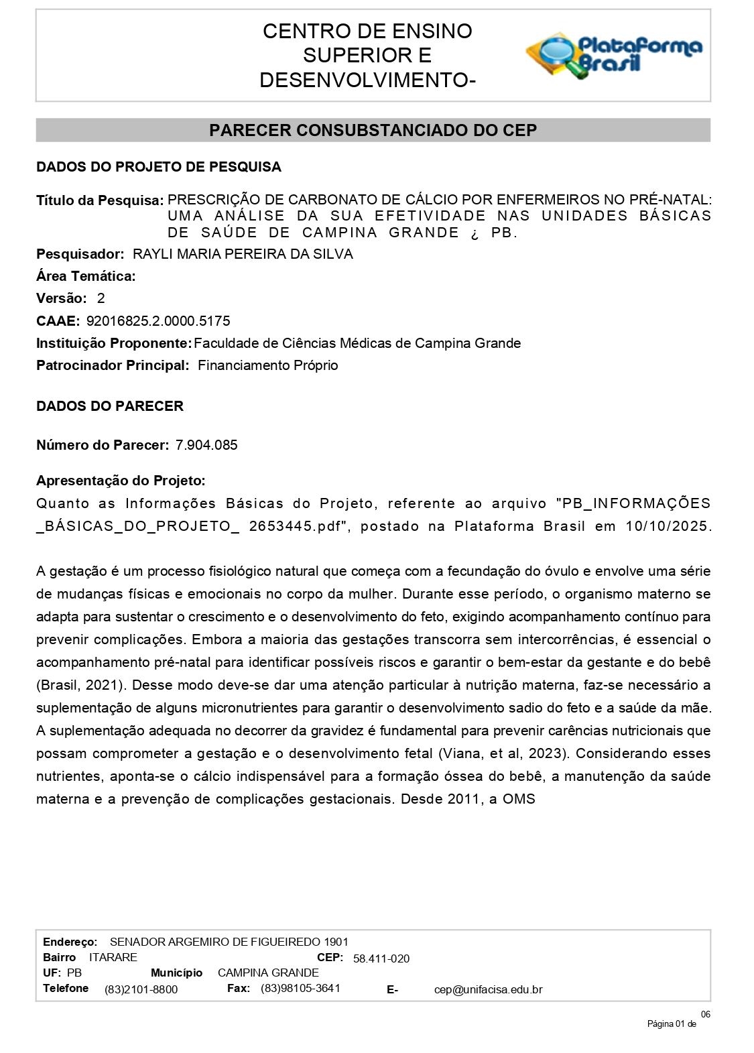

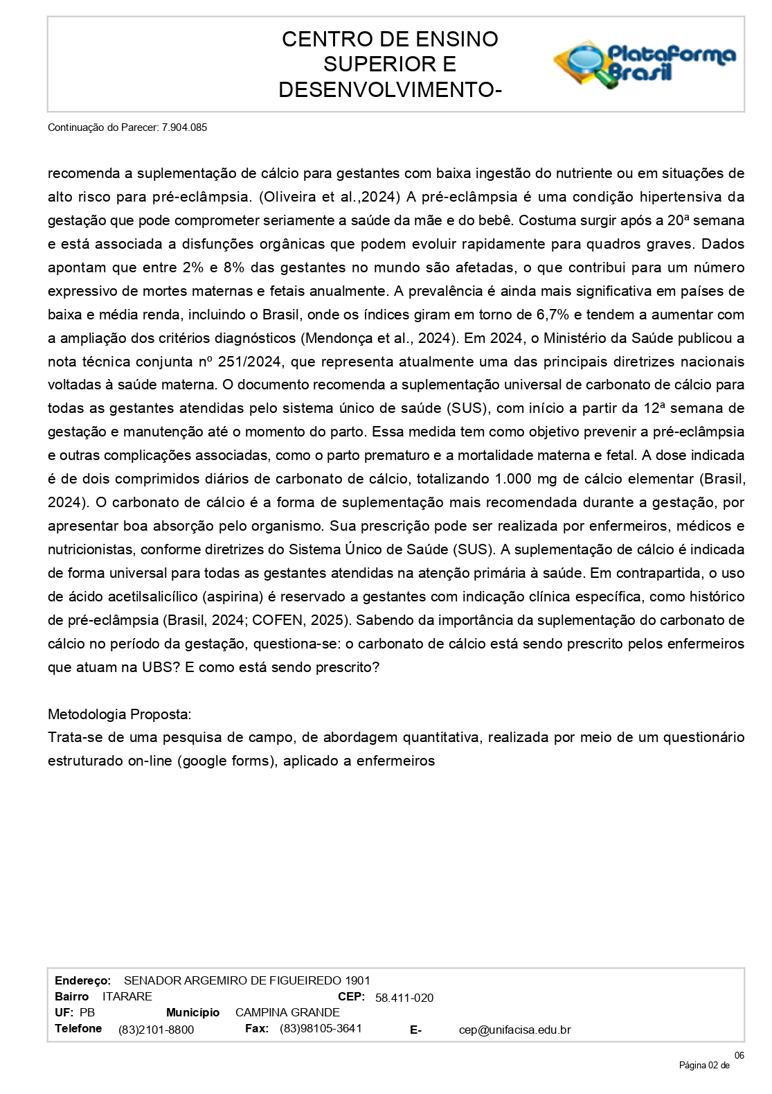
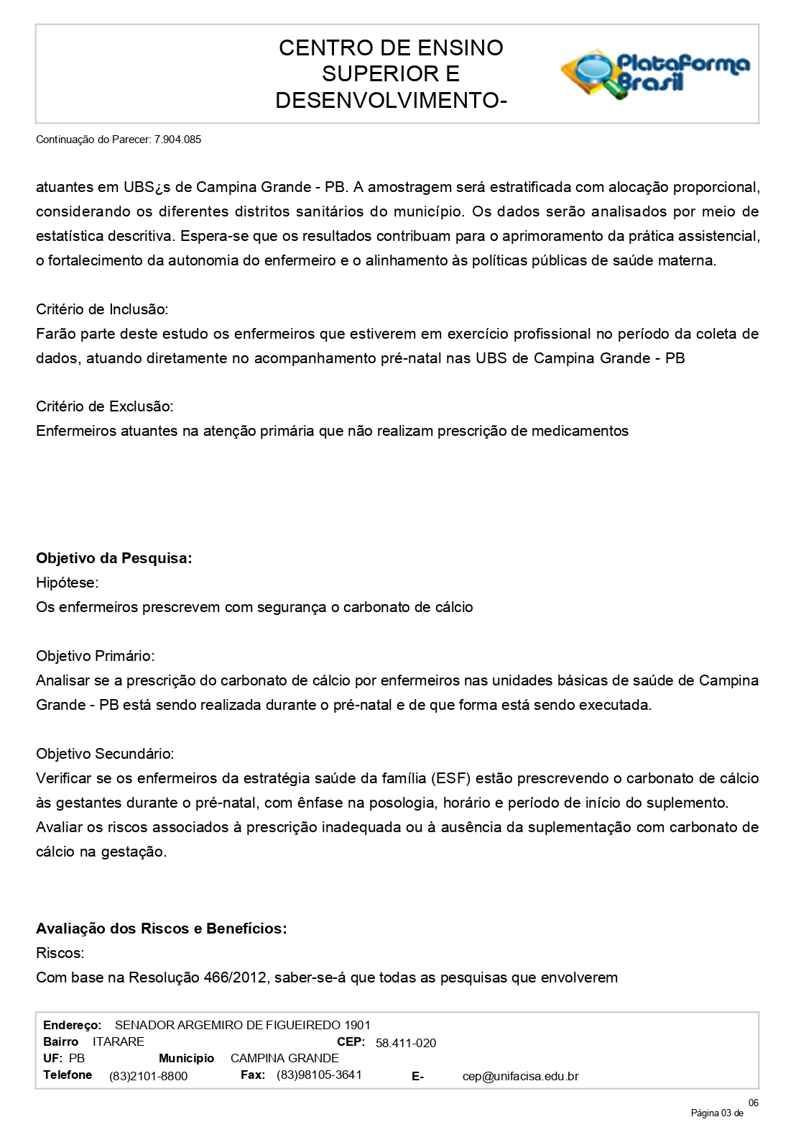

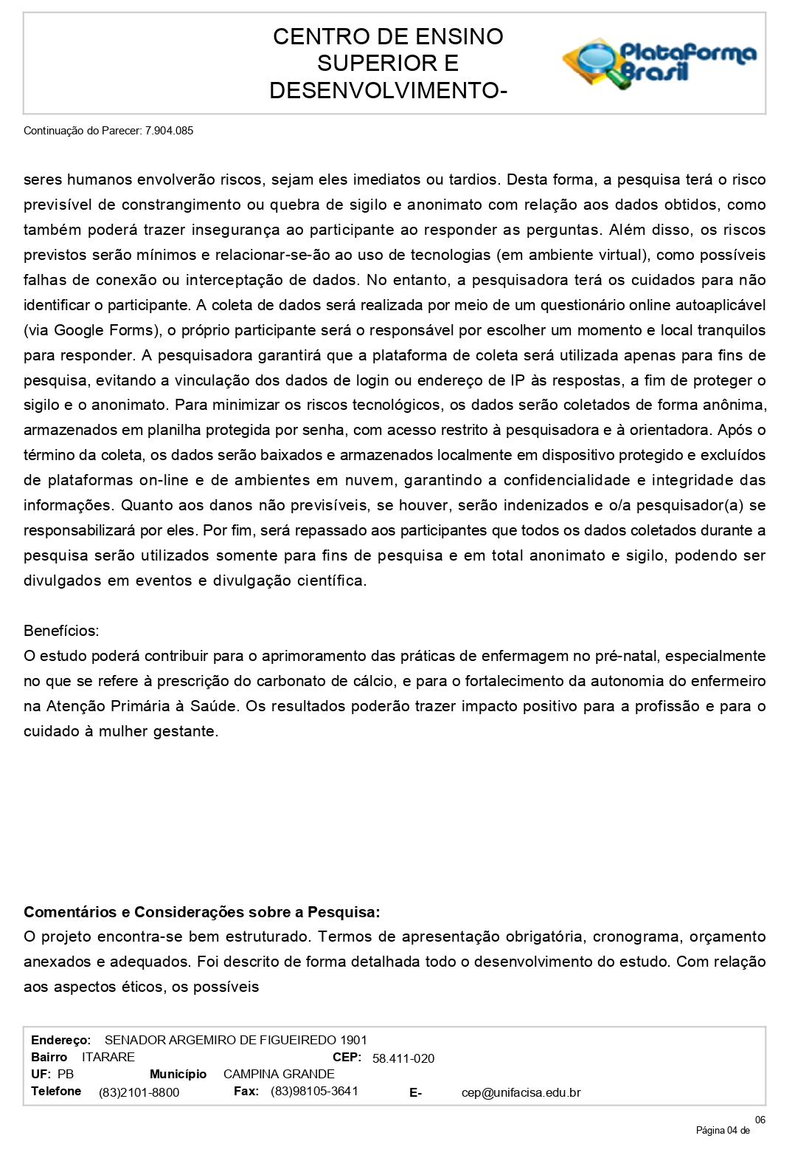

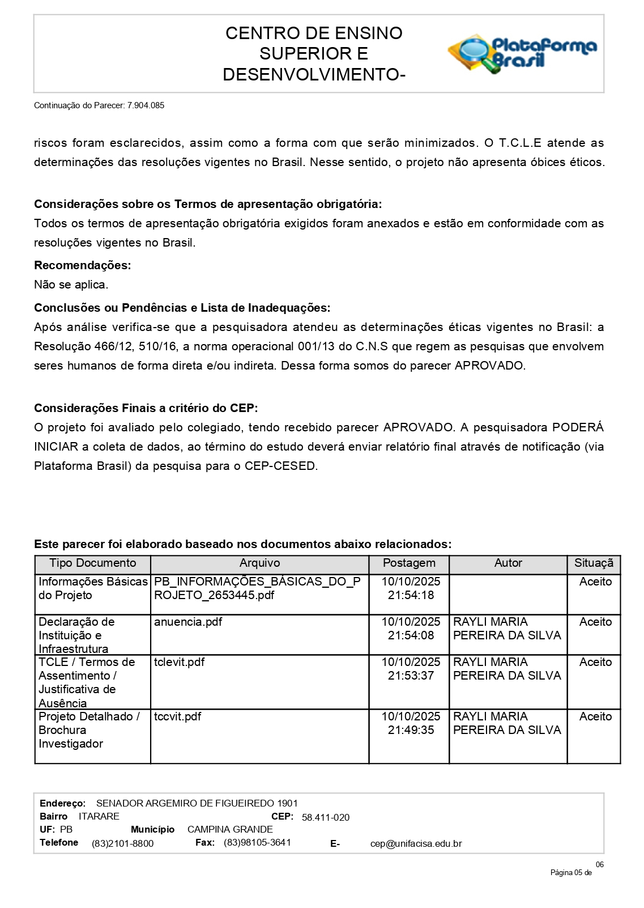

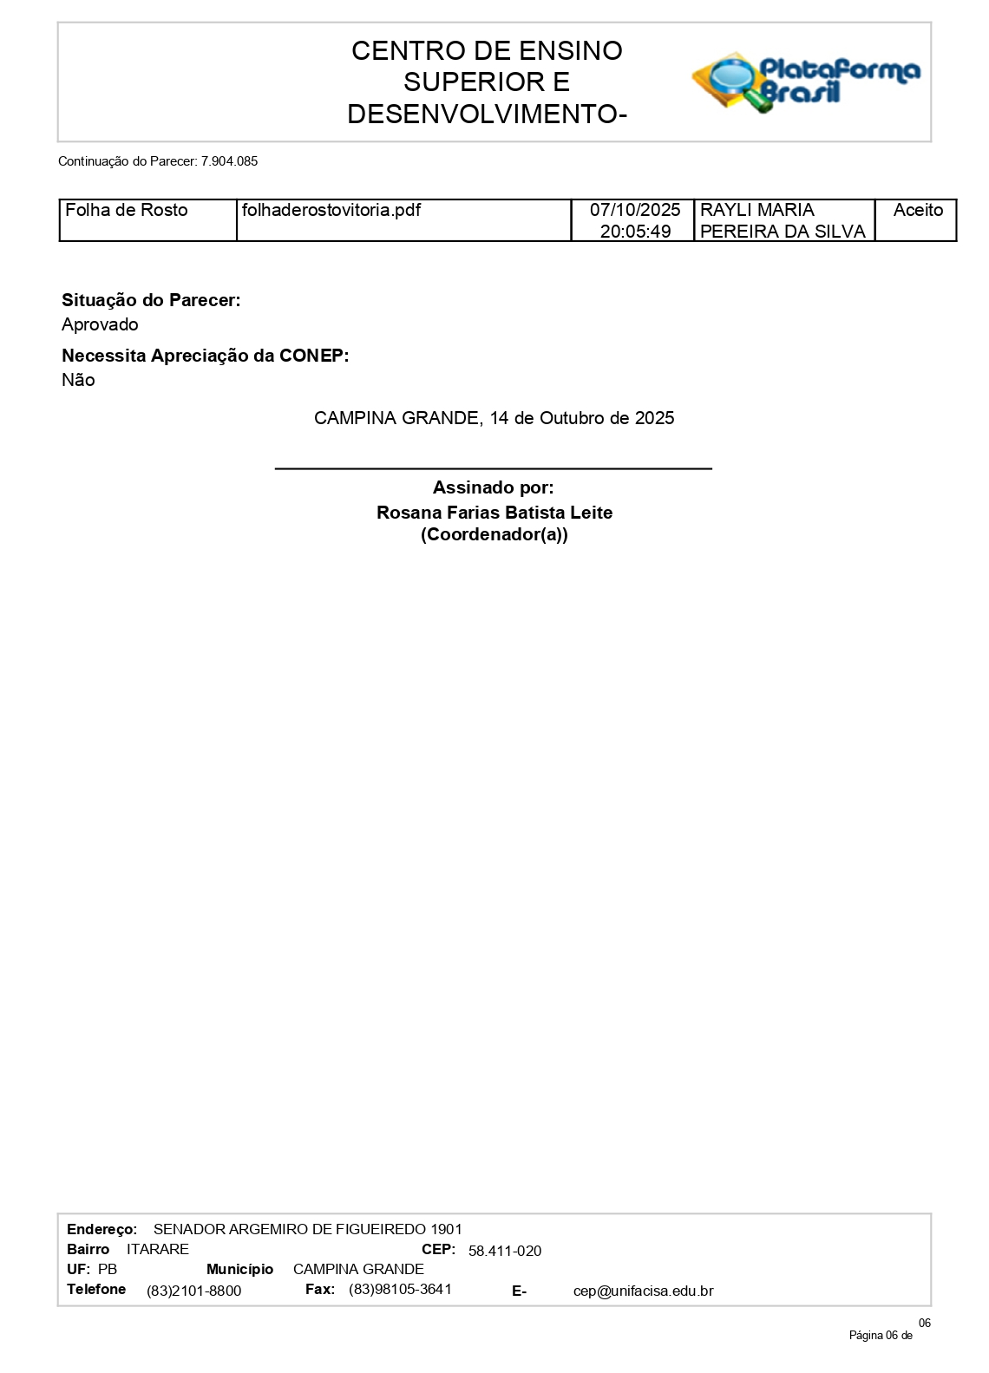

ANEXO B - CARTA DE ANUÊNCIA

